**Година знань до Всесвітнього Дня української вишиванки**

**« У кольорах моєї вишиванки любов до рідної землі»**

**Мета:** поглибити і розширити знання дітей про історію вишиванки як вид мистецтва, багатство його кольорів, різноманітність орнаментів, їхніх видів і форм; розвивати творчі здібності учнів; виховувати шанобливе ставлення до національних традицій та інтерес до українського народного одягу як складової частини духовної культури українців, до старшого покоління, шанобливе ставлення до людей праці; любов до українського мистецтва, почуття належності до українського народу.

**Хід заход**у

Вишиванка - символ Батьківщини,

Дзеркало народної душі.

Україна – ненька, Україна – мати... Цілий Всесвіт знаходиться у цих простих і звичних, але таких рідних і зрозумілих кожному українцеві словах. Бо ми всі є діти чудової, щедрої, мальовничої нескореної і вільної України.

Говорячи про Україну, як не згадати про яскравий символ нашого народу – вишиванку.

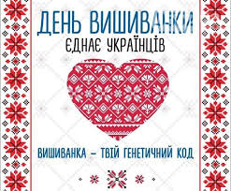

**Вихователь.** Українська вишиванка - це одяг-символ, який відтворює зв'язок українців із їх древніми традиціями і духовними ідеалами. Краса, ніжність і патріотизм - ось що зараз символізує вишиванка.

Вишиванка — це символ українського народу. Її патріотичне значення полягає в тісному зв’язку з традиціями, оскільки вишиванка є одним з перших національних здобутків ще з сивої давнини. Вони мали містичне значення. Слов’янські народи надягали розшиті сорочки для захисту від зла. Вигадливим орнаментом прикрашали комір, рукава й поділ вироби. Навіть новонародженим дарували вишиванки для того, що б ця сорочка оберігала дитину від злих духів.

 Учень

Історія вишивки на теренах України має не одну тисячу років. Особливого ж значення набула в останні кілька століть. Переважно, вишивали дівчата. До весілля готували спеціальну скриню. Найбідніша дівчина мала 30-40 сорочок, середнього достатку 50-70 сорочок, а багата – 100 і більше.

За повір'ям, сорочку для немовляти мала вишити мати або бабуся. Під час тонкої роботи майстрині співали пісень і молилися. Вірили, що так сорочка стає оберегом. Сорочки для жінок пряли тільки з конопель або льону. Вважалося, що ці рослини захищають майбутню матір і її ще не народжене дитя.

**Вихователь.** Вишиванка вважається оберегом від усього лихого, що може статися в людському житті. Вона є символом краси та міцного здоров’я, а також щасливої долі. В Україні вишиванка теж символізує і родинну пам’ять, вірність та любов у сім’ї. Експерти вважають, що український народ намагається закодувати щастя, долю, життя та волю в орнаменті вишиванок.

Батьки намагаються повести своїх малюків перший раз у перший клас теж неодмінно в вишиванці. Дівчата  вже й уявити себе не можуть без вишитої блузки, а випускники все частіше вважають за краще шкільним сукням з фартухамиабо нарядом в стилі «білий верх чорний низ» національний одяг – такий красивий, яскравий і рідний!

**Учень**

У вишивці сакральне значення має все — від ниток, походження тканини до орнаменту, кількості стібків і кольору. Найдавнішою є вишивка білим по білому. Але рукоділлю передувала довга процедура. Нитки вибілювали 3 роки. Кожен регіон мав свої візерунки. Легко впізнати Борщівську вишиванку з Тернопільської області. Тут переважає чорний колір. Існує легенда, під час татарського набігу загинули всі місцеві чоловіки, тож жінки з навколишніх сіл заприсяглися впродовж 7 поколінь вишивати тільки чорні сорочки.

Вихователь

Мали вишивальниці й своє свято – День Варвари 17 грудня. В цей день не можна було ні прибирати, ні прати, ні глину місити, а тільки вишивати.

У 19-му столітті Іван Франко почав поєднувати вишиванку з європейським костюмом і започаткував своєрідну моду.Сучасники згадували: "Де б він не з'являвся, неодмінно привертав увагу своїм піджаком та вишиваною

сорочкою поміж пишних комірців та краваток".

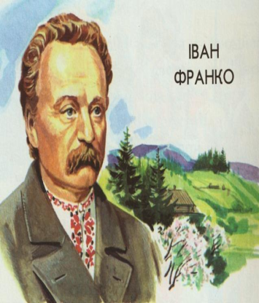 Саме у такому вигляді письменник зображений на 20-

гривневій купюрі.

У кінці 19 століття про український традиційний одяг заговорила вся Європа, яку важко чимось здивувати. В 1876 році Олена Пчілка видала альбом українських вишивок. Українські орнаменти зачарували тамтешніх модниць, а в самій Україні розпочалися перші наукові дослідження вишивки.

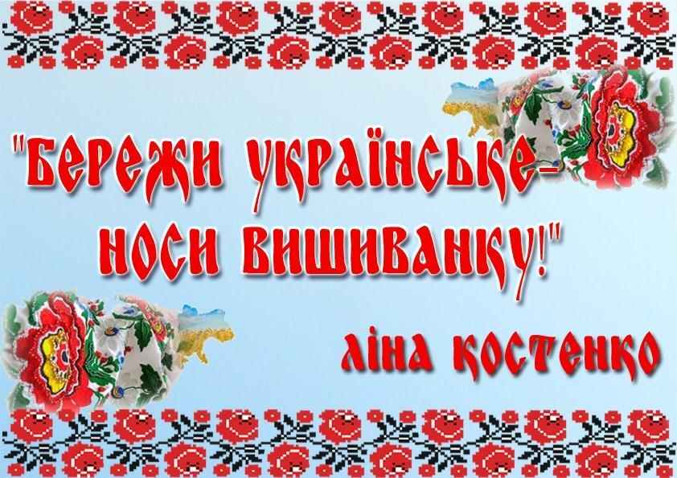

**Учень**

А в 2015-му американський Vogue опублікував статтю, в якій назвав українську вишиванку одним з головних трендів сезону.

Сьогодні ж дівчата не повинні вишивати собі вишиванку до весілля – її можна легко придбати. Але традиція вишивати також відроджується. Майстрині комбінують різні орнаменти та візерунки, популярною є квіткова вишивка. Та й сам крій сорочки змінився — йде в ногу з часом. Якщо в давнину переважно вишивали червоними, чорними та білими нитками — сьогодні палітра набагато більша.

Сорочка завжди вишивалась жіночими руками, а тому несла сильний емоційний заряд, символізувала добро, любов і вірність. Давнє замовляння наших предків говорило: "Якою білою є сорочка на тілі, таким щоб і чоловік до жінки був". Саме тому дівчата повинн були вишити своєму нареченому вишиванку до весілля.

З давніх-давен і до сьогодні українці можуть похвалитися більше, ніж сотнею технік виконання вишивки! Таке різноманіття свідчить як про любов пращурів до краси та їх винахідливість, так і про незамінність вишитого одягу на всій території України. Найбільш популярні прийоми: вишивка хрестом та гладдю, бігунок, мережка та ін.

**Вихователь** В Україні вишивати вміли у всіх регіонах. Кожна область, інколи навіть село володіли своїми унікальними техніками вишивання. Дівчаток із наймолодшого віку привчали до вишивання. У деяких областях це ремесло любили навіть чоловіки. Одна з найоригінальніших вишиванок - борщівська. Така сорочка розшита чорними нитками.

Найпоширеніші та найбільш шановані давніми українцями кольори – червоний та чорний. Вони вважалися магічними. Червоний свідчив про життєдайну енергію сонця, кохання, радість землі. Чорний – в жодному разі не колір смерті чи жалоби, як ми звикли вважати, швидше навпаки: пращури наділяли його магією життєвої сили рідної землі, він уособлював безліч таємних знаків і закликів до родючого ґрунту, що забезпечував урожай і достаток.  
 Відповідно, дослідники вважають, що білий колір символізує світло і високодуховність, синій – холод і воду (є дуже часто антиподом червоному), жовтий – відображає свободу і щастя. Щодо зеленого кольору, то він є найулюбленішим серед українців після чорного і червоного. Він символізує ріст і розвиток, прагнення життя і молоду, дужу силу. Коричневий у вишивці ототожнюється із засіяною ріллею, а сірий – з рівновагою та здійсненням бажань. Краса українських жінок в національному одязі надихали багатьох художників на написання чудових портретів. Для української вишивки найбільш характерними є рослинний , геометричний орнаменти , зображення фігури людини . Найдавніший серед них – геометричний. Найпоширеніші кольори – червоний та чорний. Українці прикрашають в національному стилі машини, роблять татуювання, наряджають домашніх улюбленців. Вишиванки навіть прикрашають будинки. Наприклад , два роки тому в Києві по бульвару Лесі Українки 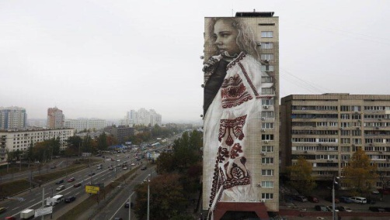 з’явився величезний мурал із зображенням дівчини у вишиванці.

Вишиванка — поема життя,  
Закодована вічність в узорах.  
Їй ніколи нема забуття!

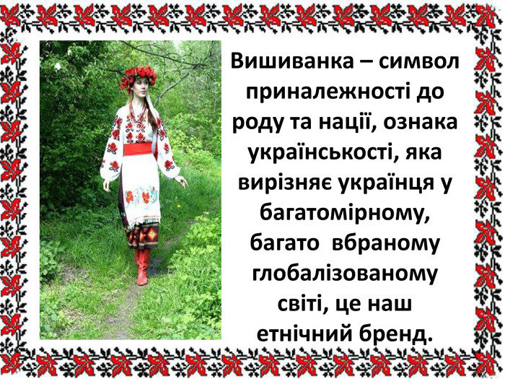

Крім Дня вишиванки, українці все частіше вдягають національний одяг на інші великі свята, державні та релігійні, – День Незалежності, День Конституції чи День прапора, Великдень, Різдво. Українці носять вишиванки з гордістю, це є прояв патріотизму. І не лише в свята, а й в повсякденному житті. Сорочки, плаття, годинники, сережки, сумочки з елементами українського орнаменту – це широко ввійшло в наше життя.

